Beispiel 2 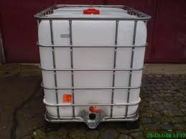

Die Kanten eines würfelförmigen Wassertanks sind 3m lang. Herr Lustig behauptet, dass dieser Tank mehr als 10 000 l Wasser fasst. Stimmt das ?